GỬI TÂM HUYẾT VÀO TỪNG KHUNG HÌNH – HÀNH TRÌNH THAM GIA HỘI THI VIDEO BÀI GIẢNG
Thực hiện Công văn số 852/SGDĐT-GDTH ngày 09/3/2026 của Sở Giáo dục và Đào tạo về việc xây dựng và đóng góp video bài giảng theo bộ sách giáo khoa thống nhất vào kho học liệu số dùng chung của ngành, cô và trò lớp 1/2 đã cùng nhau tham gia một tiết học rất vui vẻ và hấp dẫn. Đây không chỉ là một hoạt động chuyên môn mà còn là cơ hội để giáo viên học hỏi, đổi mới và hoàn thiện bản thân trong quá trình giảng dạy.
Tham gia Hội thi với tiết dạy môn Tiếng Việt qua bài “Kiến và chim bồ câu” thuộc chủ đề “Bài học từ cuộc sống” cô và trò đã để lại nhiều ấn tượng sâu sắc với người xem. Bài học không chỉ dừng lại ở việc giúp học sinh đọc và hiểu, mà còn khơi gợi cảm xúc, gieo vào các em những hạt mầm của lòng nhân ái. Mỗi khung hình trong bài giảng không đơn thuần là sự truyền đạt kiến thức, mà còn là nơi gửi gắm yêu thương, tinh thần đổi mới và niềm tin vào những giá trị tốt đẹp mà học trò sẽ mang theo trên hành trình trưởng thành.
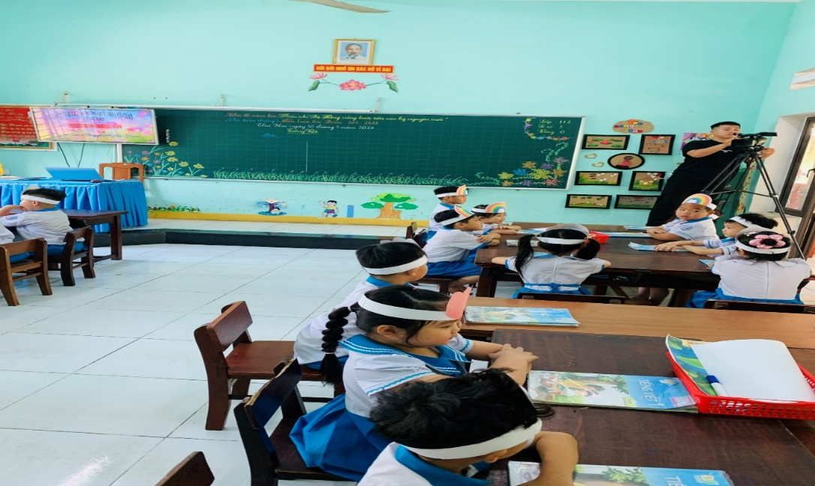
📸 Hình ảnh: Không khí lớp học trong quá trình ghi hình bài giảng.
Là một người giáo viên những tiết dạy dự giờ, thao giảng đã trở nên quen thuộc – nơi mà cô và trò cùng nhau thể hiện những giờ học tốt nhất trong không gian lớp học thân thuộc. Tuy nhiên dạy học kết hợp quay video là một thử thách rất mới mẻ đối với cô và trò. Và cũng chính trong sự mới mẻ và áp lực ấy, cô và trò lại nhận được những điều thật đẹp. Các em tự tin hơn, hào hứng hơn, giáo viên cũng học cách kiên nhẫn, tỉ mỉ và sáng tạo hơn trong từng khoảnh khắc của bài giảng. Tiết học không chỉ là sự “trình diễn” trước ống kính, mà trở thành một kỷ niệm đáng nhớ – nơi cô và trò cùng nhau vượt qua thử thách, cùng nhau cố gắng để tạo nên một bài học trọn vẹn và ý nghĩa.
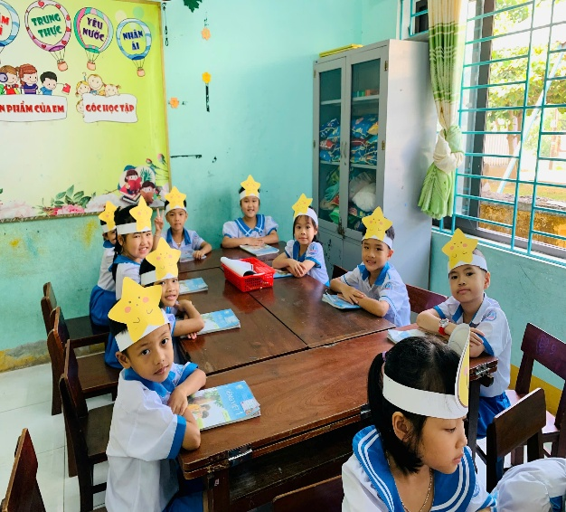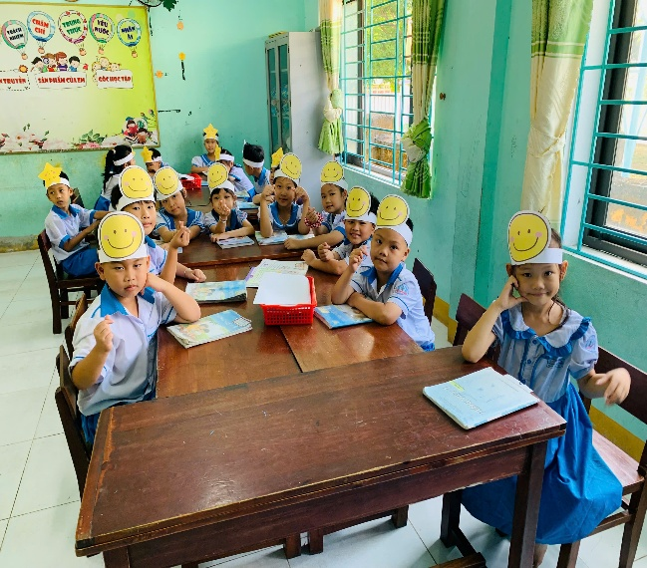
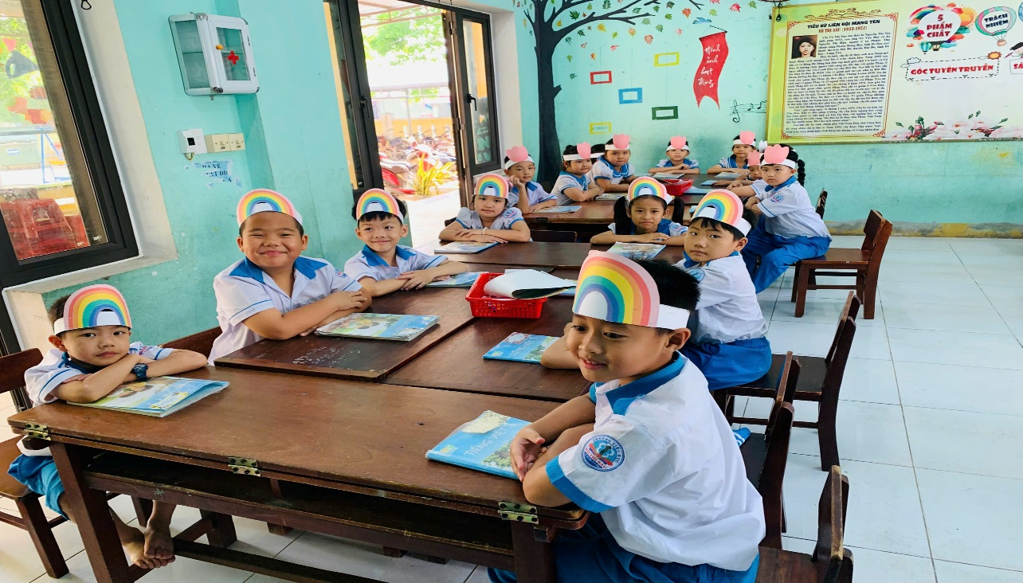
📸 Hình ảnh: Các em học sinh hào hứng khi tham gia tiết học kết hợp quay video.
Quá trình thực hiện video là một hành trình nhiều thử thách. Thông qua hoạt động bổ ích này, cô và trò đã học được cách kiên trì hơn, sáng tạo hơn và tự tin hơn khi ứng dụng công nghệ vào giảng dạy phù hợp với giai đoạn chuyển đổi số của ngành hiện nay.
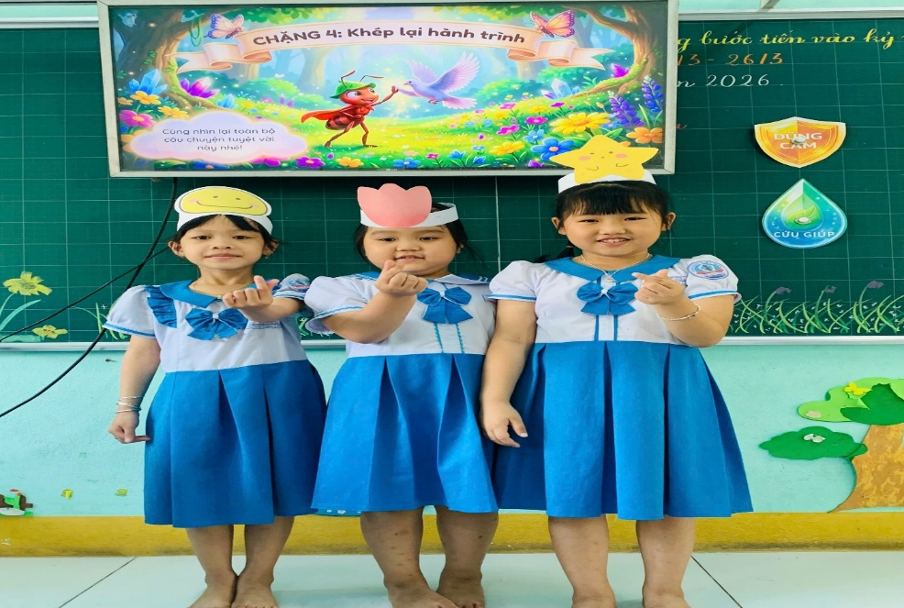
📸 Hình ảnh: Học sinh tham gia hoạt động với sự tự tin, hứng thú.
Điều ý nghĩa nhất của Hội thi chính là việc bài giảng không chỉ phục vụ cho lớp học mà còn có thể được chia sẻ trong kho học liệu số dùng chung của ngành. “Kiến và chim bồ câu” – một câu chuyện giản dị nhưng chứa đựng bài học sâu sắc về lòng nhân ái, sự giúp đỡ và biết ơn. Đặc biệt với học sinh lớp 1, mỗi câu chuyện không chỉ giúp các em học đọc, học hiểu mà còn góp phần hình thành những giá trị đầu tiên trong nhân cách, góp phần gieo vào các em những hạt mầm của lòng tốt, sự sẻ chia và biết ơn trong cuộc sống.
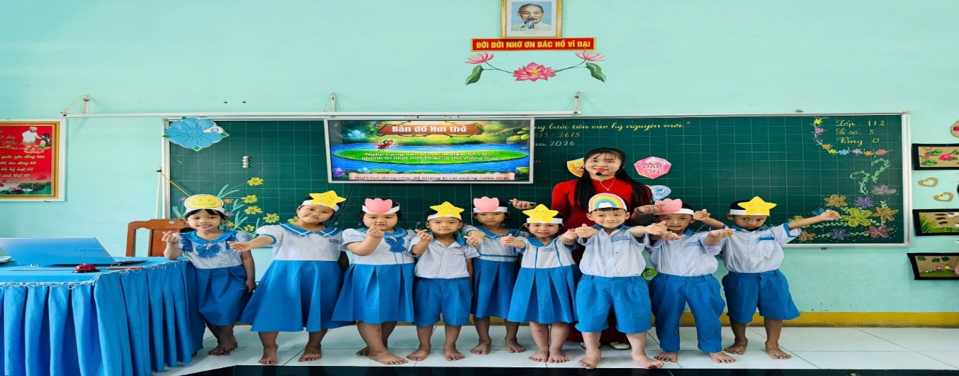
📸 Hình ảnh: Cô và trò tự tin, phấn khởi chinh phục bài học.
Hành trình tham gia Hội thi rồi sẽ khép lại, nhưng điều còn đọng lại là những giá trị đã được vun đắp trên suốt chặng đường ấy. Đó là sự dũng cảm bước ra khỏi vùng an toàn, là niềm vui khi tự mình tạo nên một bài giảng ý nghĩa, và hơn hết là niềm tin rằng mỗi đổi mới, dù nhỏ, đều có thể mang lại những thay đổi tích cực cho học sinh.
Tôi tin rằng, khi mỗi giáo viên đều gửi gắm tâm huyết vào từng bài giảng, khi mỗi câu chuyện được kể bằng cả trái tim, thì những bài học sẽ không chỉ dừng lại trong trang sách hay màn hình, mà sẽ theo các em lớn lên, trở thành hành trang trong cuộc sống.
Nếu một ngày nào đó, một học sinh nhớ lại câu chuyện “Kiến và chim bồ câu” và biết dang tay giúp đỡ người khác, biết nói lời cảm ơn chân thành, thì đó chính là thành công lớn nhất của tôi – và cũng là ý nghĩa sâu xa nhất của nghề dạy học.
Bởi sau tất cả, điều chúng ta đang làm không chỉ là dạy chữ, mà là gieo những hạt mầm yêu thương để mai này nở hoa.
Tác giả: Huỳnh Thị Bảo Trâm

